Welke soft skills zijn belangrijk voor operationeel leidinggevenden?

Verkennend onderzoek bij cursisten van het veiligheidsinstituut

Vanthournout Gert

Ellen de Bruyne

Siham Chaoui

Michiel Wellens

Heidi Nevelsteen

2025-02-12

Table of contents

# 1. Situering

De Veiligheid, gezondheid en milieu Checklist Aannemers (VCA) is een lijst met aandachtspunten en werkmethoden op het gebied van veiligheid en gezondheid. De VCA helpt werknemers en operationeel leidinggevenden in risicovolle werkomgevingen om veiliger en gezonder hun werk te doen. Via een VCA-certificaat laten werknemers en operationeel leidinggevenden aan opdrachtgevers zien dat ze zich bewust zijn van de risico’s die ze lopen tijdens hun werk. Er bestaat een aparte certificering voor werknemers (VCA Basis) en voor operationeel leidinggevenden (VCA VOL).

In Vlaanderen organiseert Contractor Safety Management vzw de VCA-certificering. De organisatie is zich bewust van een belangrijke leemte in de huidige opleidingen: ze zetten sterk in op vaktechnische kennis, maar ze besteden onvoldoende aandacht aan de soft skills die essentieel zijn voor een veilige werkomgeving.

In het project ***Veiligheid en leiderschap: Soft Skills voor operationeel leidinggevenden*** ontwikkelen het Veiligheidsinstituut (VI) en het Kenniscentrum Onderzoek Levenslang Leren en Innoveren (OLLI) samen een meetinstrument om soft skills bij operationeel leidinggevenden in kaart te brengen. Ze baseren zich daarvoor op het bestaande instrument Kickstart Your Soft Skills (KYSS). Het is belangrijk dat het instrument de belangrijkste soft skills in kaart brengt en dit op een spaarzame manier doet.

# 2. Opzet

Om een idee te krijgen van welke soft skills het werkveld relevant vindt bij operationeel leidinggevenden organiseerden OLLI en VI een bevraging bij cursisten van het veiligheidsinstituut. Daarbij werd deelnemers gevraagd:

1. Voor 12 soft skills aan te geven in welke mate ze deze belangrijk vinden.
2. 10 Soft skills te prioriteren van belangrijk naar minder belangrijk.
3. Een aantal achtergrondkenmerken aan te leveren (Functie, Aantal jaren ervaring, Leeftijd, Geslacht.

Het huidige rapport analyseert de resultaten van deze bevraging.

# 3. Respondentkenmerken

27 cursisten vulden de bevraging in. Tabel 1 tot 4 geeft een overzicht van achtergrondkenmerken van de deelnemers.

| Functie | Aantal | Percentage |
| --- | --- | --- |
| IPA, Project manager en Project support manager | 1 | 4% |
| Instructeur mobiele arbeidsmiddelen | 1 | 4% |
| Interne Preventieadviseur niveau 2 | 1 | 4% |
| Kwaliteit, Duurzaamheid en Preventie | 1 | 4% |
| Onderzoeker | 1 | 4% |
| PA arbeidshygiëne | 1 | 4% |
| Preventie Adviseur | 1 | 4% |
| Preventieadviseur | 9 | 33% |
| Preventieadviseur (school) | 1 | 4% |
| Preventieadviseur ergonomie | 1 | 4% |
| Projectcoördinator | 1 | 4% |
| QEHS adviseur | 1 | 4% |
| QHSE Coordinator | 1 | 4% |
| Teamleider en PA | 1 | 4% |
| Terminal verantwoordelijke op kleine terminal in Haven van Antwerpen | 1 | 4% |
| kwaliteitsmanager | 1 | 4% |
| magazijnier | 1 | 4% |
| surveyor | 1 | 4% |
| NA | 1 | 4% |

| Ervaring | Aantal | Percentage |
| --- | --- | --- |
| 1 tot 3 jaar | 5 | 19% |
| 4 tot 7 jaar | 4 | 15% |
| 8 tot 15 jaar | 4 | 15% |
| Meer dan 15 jaar | 8 | 30% |
| Minder dan 1 jaar | 6 | 22% |

| Leeftijd | Aantal | Percentage |
| --- | --- | --- |
| 18-25 | 1 | 4% |
| 26-35 | 8 | 30% |
| 36-45 | 8 | 30% |
| 46-55 | 8 | 30% |
| > 55 | 2 | 7% |

| Geslacht | Aantal | Percentage |
| --- | --- | --- |
| Man | 18 | 67% |
| Vrouw | 8 | 30% |
| Zeg ik liever niet | 1 | 4% |

# 4. Belang soft skills

## 4.1 Beschrijvende statistieken

| Soft skill | Gemiddelde | Standaarddeviatie | Mediaan | MAD |
| --- | --- | --- | --- | --- |
| Coachen | 3.78 | 0.42 | 4 | 0.00 |
| Communiceren | 3.63 | 0.63 | 4 | 0.00 |
| Flexibel_opstellen | 3.41 | 0.64 | 3 | 1.48 |
| Omgaan_diversiteit | 3.30 | 0.82 | 3 | 1.48 |
| Plannen_organiseren | 3.33 | 0.92 | 4 | 0.00 |
| Team_aansturen | 3.56 | 0.70 | 4 | 0.00 |
| Samenwerken | 3.52 | 0.58 | 4 | 0.00 |
| Voorbeeldgedrag_stellen | 3.85 | 0.46 | 4 | 0.00 |
| Zelfstandig_werken | 3.00 | 0.92 | 3 | 1.48 |
| Zorgvuldig_werken | 3.44 | 0.58 | 3 | 1.48 |
| Bewust_zijn_situatie | 3.74 | 0.53 | 4 | 0.00 |
| Opvolgen | 3.41 | 0.64 | 3 | 1.48 |

## 4.2 Boxplots

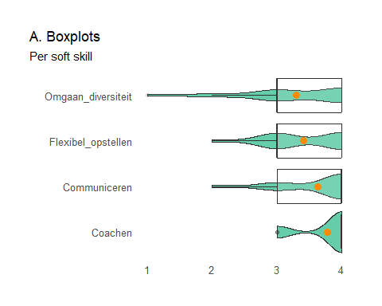

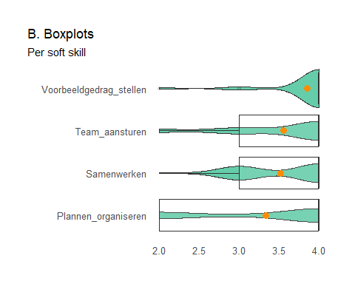

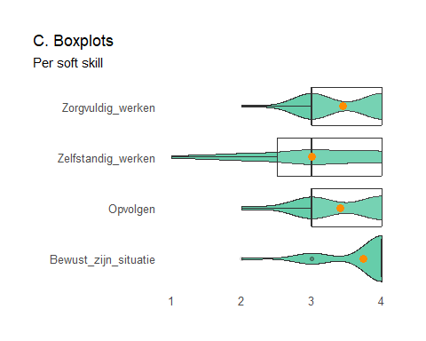

## 4.3 Diverging barplot

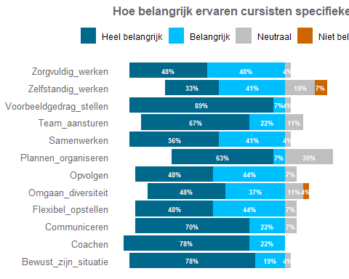

# 5. Ranking van soft skills

Deelnemers prioriteerden soft skills van meest belangrijk (1) tot minst belangrijk (10). Op basis van de som van de rangschikkingsscores over de deelnemers heen kunnen we een rangschikking van soft skills opmaken. De standaarddeviatie helpt ons interpreteren in welke make de prioritering sterk afwijkt tussen deelnemers.De tabel hieronder rangschikt de soft skills van meer belangrijk naar minder belangrijk.

## 5.1 Rangschikking

| Skill | Prioriteit | Gemiddelde | SD |
| --- | --- | --- | --- |
| Communiceren | 92 | 3.41 | 2.37 |
| Situationeel bewustzijn | 99 | 3.67 | 2.43 |
| Voorbeeldgedrag stellen | 107 | 3.96 | 2.53 |
| Coachen | 123 | 4.56 | 2.56 |
| Team aansturen | 146 | 5.41 | 2.56 |
| Samenwerken | 154 | 5.70 | 2.30 |
| Plannen en organiseren | 155 | 5.74 | 2.78 |
| Flexibiliteit | 176 | 6.52 | 2.53 |
| Omgaan met diversiteit | 212 | 7.85 | 1.90 |
| Zelfstandigheid | 221 | 8.19 | 2.39 |

## 5.2 Stacked barchert

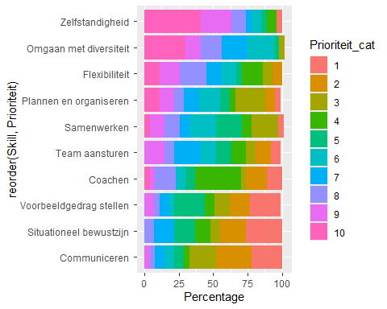

# 6. Conclusies